高三第二学期第四次月考生物试题
命题人： 审题人：高三生物备课组
2008-4-20
1．下图为人体内两种重要化合物A和B的化学组成关系图，下列叙述正确的是（ ）
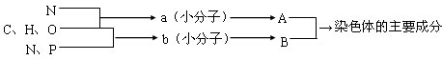
A．a的种类约有20种，b的种类约有8种
B．a的结构中含有一个“—NH₂”和一个“—COOH”
C．物质B是人的遗传物质
D．物质A的种类在神经细胞和肝细胞中相同，物质B则不同
2．在一个高产的人工鱼塘中，同时存在着生产者、初级消费者、次级消费者和分解者。其中生产者固定的全部能量为a，流入初级消费者、次级消费者和分解者的能量依次为b、c、d，下列表述正确的是（ ）
A.a=b+c+d B.a﹥b+c+d C.a﹤b+c+d D.a=b+c
3．DNA分子模板链上的碱基序列携带的遗传信息最终翻译的氨基酸如下表
则下图所示的tRNA所携带的氨基酸是（ ）
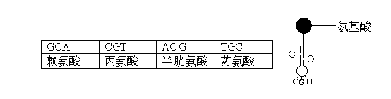
A．赖氨酸 B．丙氨酸 C．半胱氨酸 D．苏氨酸
4．下图表示人体内生命活动调节的途径，下列说法不正确的是（ ）
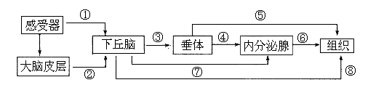
A．当血糖含量降低时，图中参与调节的内分泌腺不只一种
B．寒冷环境中，体温凋节没有②⑤⑦的参与
C．若血液中甲状腺激素⑥的量明显增加，则③和④的量可能会减少
D．感受器→①→下丘脑→⑦→内分泌腺可构成一个反射弧
5．下列叙述中错误的有（ ）个
①科学家预言，2008年北京奥运会上将出现使用基因兴奋剂这种最隐蔽的作弊行为，这是因为注入的基因存在于运动员的肌肉中。
②一对相对性状中，显性性状个体数量要比隐性性状个体多
③X染色体上的基因控制的性状在雌性个体中易于表现
④在植物的一生中，分化在种子形成过程中达到最大
⑤使用抗菌素的剂量不断加大，可使病菌向抗药性能力增强的方向变异
⑥新物种的形成可无须地理隔离而且短时间也可形成
A．2个 B．3个 C．4个 D．5个

30．（20分）已知果蝇中，灰身与黑身是一对相对性状（显性基因用B表示，隐性基因用b表示）；直毛与分叉毛是一对相对性状（显性基因用F表示，隐性基因用f表示）。两只亲代果蝇杂交，子代中雌蝇表现型比例与雄蝇表现型比例如下图所示。请回答：
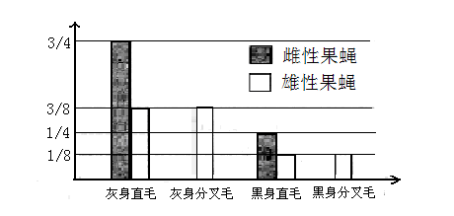
（1）雄性亲本的一个精原细胞产生精细胞的基因型是 。
（2）控制直毛与分叉毛的基因位于 上，判断的主要依据是 。
（3）若让子一代中灰身雄蝇与黑身雌蝇杂交，后代中黑身果蝇所占比例为 。子一代表现型为灰身直毛的雌蝇中，纯合体与杂合体的比例为 。
（4）若实验室有纯合的直毛和分叉毛雌、雄果蝇亲本，你能否通过一代杂交试验确定这对等位基因是位于常染色体上还是X染色体上？请说明推导过程。
31．（22分）牛奶中含有丰富的蛋白质，有研究发现空腹喝牛奶，不能充分利用其营养价值。请设计实验，探究空腹喝牛奶时营养物质的利用情况。
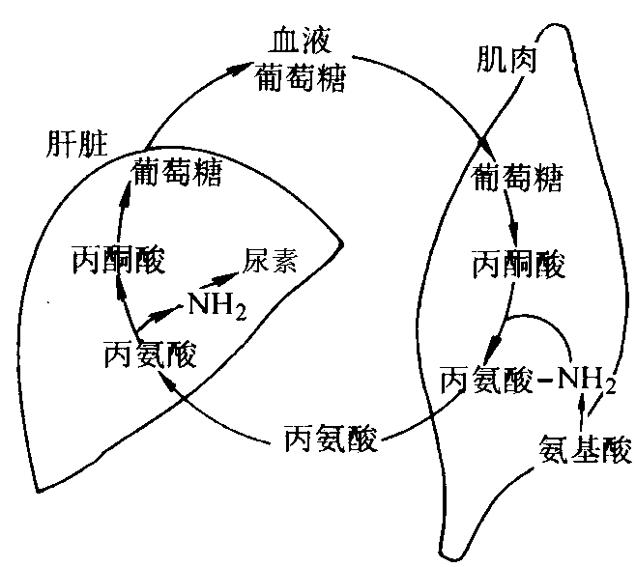

（1）牛奶中的蛋白质在 的作用下分解在小肠内被吸收。蛋白质的营养价值主要体现在 的种类和数量能否满足机体的需要。上图所示为空腹时，丙氨酸由肌肉进入肝脏，出现的变化是 。
（2）探究问题：空腹喝下的牛奶中的蛋白质会发生怎样的变化？
（3）提出假设：
(4) 实验处理：以小鼠为研究对象，用¹⁴N标记的蛋白质液饲喂小鼠，检测¹⁴N在 中的含量。
（5）实验步骤：
①
②
③
（6）实验结果预测与结论
① ；
② ；
③ ；

参考答案
2008-4-20
1-5：CCBBB
30．答案：（20分）
（1）BX^{F}、bY或bX^{F}、BY （3分）
（2）X染色体（3分）；
直毛在雌、雄蝇中均有出现，而分叉毛这个性状只在雄蝇中出现，由此可以推断控制直毛与分叉毛这一对相对性状的遗传与性别相关；因为子代雄蝇中有直毛和分叉毛，所以基因不可能在Y染色体上，只能位于X染色体上（3分）
（3）1/3（3分） 1/5 （3分）
（4）能； 取直毛雌、雄蝇与非直毛雌、雄果蝇进行正交和反交（即直毛雌果蝇×非直毛雄果蝇，非直毛雌果蝇×直毛雄果蝇），若在、反交后代性状表现一致，则该等位基因位于常染色体上；若正、反交后代性状表现不一致，则该等位基因位于X染色体上。（5分）
31．答案：（每空2分，共22分）
（1）胃蛋白酶、胰蛋白酶、肽酶等 氨基酸 脱氨基
（3）空腹喝下的牛奶中的蛋白质主要发生了脱氨基作用
（4）小鼠尿液
（5）第一步：选择生长状态、体形大小等基本一致的小鼠若干只，饥饿12小时使其成空腹。随机分成A、B两组，每组数量相同。
第二步：两组小鼠分别饲喂等量的含¹⁴N标记的蛋白质营养液，其中B组添加淀粉等糖类物质。
第三步：检测两组小鼠排出的尿液中含¹⁴N物质的量。
（6）①含¹⁴N标记的物质在尿液中的含量A组比B组多。说明在空腹条件下，蛋白质主要发生了脱氨基作用，牛奶营养损失大。
② 含¹⁴N标记的物质在尿液中的含量A组和B组相当。说明在空腹条件下，蛋白质的脱氨基作用属于正常情况，与空腹无关。
③ 含¹⁴N标记的物质在尿液中的含量A组比B组少。说明在空腹条件下，蛋白质不易发生脱氨基作用。

